VISUALIZADOR DIGITAL.

La primera aplicación de la placa controladora va a ser el control de un display de 7 segmentos que, previamente, diseñarán y construirán nuestros alumnos/as.
Para ello será necesario utilizar únicamente las entradas y salidas digitales de la controladora.
La ventaja de esta unidad didáctica es que el tiempo destinado a la construcción del display es escaso, por lo que la mayor parte del tiempo se dedicará al control en su vertiente más sencilla. Además es un elemento muy conocido por el alumnado (control de turno en todo tipo de tiendas).

¿Qué debe conocer el alumnado para abordar este proyecto?

- Conocimientos de electrónica básica.
- Conocimientos básicos de la programación de Winlogo ó MSWLogo. Se puede aprovechar muy bien esta unidad didáctica para introducir al alumnado en alguno de estos lenguajes de programación.
- Técnicas básicas de soldadura con estaño.
- Técnicas básicas de construcción.

¿Qué materiales necesita el profesor?

Recursos intelectuales:
- Documentación sobre electrónica.
- Documentación sobre Winlogo ó MSWLogo y su programación.
Recursos materiales:
- Una placa controladora para cada grupo de trabajo.
- Un ordenador para cada grupo de trabajo con Winlogo ó MSWLogo instalado.
- 21 diodos led de 5 mm de diámetro.
- 21 resistencias de 220 Ω y ¼ vatio.
- 2 pulsadores miniatura de tipo N.O. (normalmente abierto)
- Cable de conexión fino con aislante.
- Madera de contrachapado de 3 mm. ó de DM de 5 mm. Es suficiente con una pieza de 20 x 40 cm.
TECNOLOGÍA 4º ESO
<VISUALIZADOR DE 7 SEGMENTOS CONTROLADO POR ORDENADOR>

En muchos lugares públicos (tiendas, hipermercados, cajas de ahorro, etc.) habréis visto unos indicadores luminosos que nos indican el turno. Normalmente son de dos dígitos, lo que les permite contar hasta 99.
El funcionamiento de estos visualizadores consiste en el apagado o encendido de una serie de luces que forman cada uno de los siete segmentos utilizados para formar los números. Lo realmente complicado es el circuito que se encarga de encender unos segmentos y apagar otros para formar el número que interese.
Nosotros vamos a diseñar y construir uno de estos visualizadores, aunque de un solo dígito, que nos permitirá contar de 0 a 9. El control del visualizador lo realizaremos con el ordenador y el programa adecuado.

Condiciones del visualizador:

Características físicas.
- Estará formado por 7 segmentos.
- Cada segmento lo constituirán 3 diodos led.
- Funcionará con una pila de 4,5 voltios.
- Las medidas máximas serán de 80 mm de ancho x 100 mm alto x 80 mm de profundo.
- La pila quedará alojada en el visualizador y será fácilmente intercambiable.
- Se montarán dos pulsadores miniatura en un lugar accesible del visualizador.
- El material empleado para la construcción será el contrachapado de 3 mm.
- El cableado de interconexión con el ordenador no excederá de 100 cm.
- Se pondrá especial énfasis en su correcto acabado y decoración.

Funcionamiento:
El visualizador podrá funcionar de dos formas diferentes.

Primera: Al poner en marcha el programa en logo se visualizarán todos los símbolos que pueda representar de forma secuenciada y cíclica, y con una cadencia de 1 segundo. Esto símbolos son: < 0 1 2 3 4 5 6 7 8 9 A b C d E F H J L P U y >

Segunda: Al poner en marcha el programa en logo aparecerá el 0 en el visualizador. Si accionamos el pulsador de incremento, aparecerá el siguiente número. Si está el 9 y pulsamos incrementar, el número no cambia. Si accionamos el pulsador de decremento, aparecerá el anterior número. Si está el 0 y pulsamos decrementar, el número no cambia.

Memoria:

El proyecto se documentará adecuadamente con una memoria técnica que se entregará encuadernada e incluirá los siguientes apartados.

- Portada.
- Índice.
- Esquema eléctrico del visualizador.
- Esquema de la interconexión con la placa controladora.
- Dibujo en perspectiva.
- Listado de los programas en logo para el primer modo de funcionamiento.
- Esquema de la relación entre procedimientos en el primer modo de funcionamiento.
- Listado de los programas en logo para el segundo modo de funcionamiento.
- Esquema de la relación entre procedimientos en el segundo modo de funcionamiento.
- Opinión personal del proyecto realizado.

Proyecto <visualizador de 7 segmentos>
Evaluación

Montaje:

- Cumple las normas (tamaño, colocación pila, pulsadores, etc) (5)
- La pila es fácilmente reemplazable (5)
- Funcionan correctamente todos los segmentos (10)
- Está bien ensamblado, pintado y es agradable a la vista (10)
- Funciona correctamente de la forma primera (10)
- Funciona correctamente de la forma segunda (10)

Total: (50)

Memoria:

- Esta encuadernada, limpia, completa y sin faltas de ortografía (5)
- Esquema eléctrico del visualizador. (7)
- Esquema de la interconexión con la placa controladora. (7)
- Dibujo en perspectiva. (5)
- Listado de los programas para modo 1 (7)
- Esquema de la relación entre procedimientos modo1 (4)
- Listado de los programas para modo 2 (8)
- Esquema de la relación entre procedimientos modo 2. (4)
- Existe una opinión personal del proyecto realizado. (3)
- Entregado en la fecha propuesta (-5)

Total (50)

NOTA: ______________

COMENTARIOS:

La nota se calcula:
Si en el montaje y en la memoria hay 25 o más puntos:
Se suma todos los puntos y se divide entre 10.

Si en el montaje o en la memoria no se alcanzan 25 puntos:
Se suman todos los puntos y se divide entre 15.
MATERIAL PARA EL PROFESOR

Esquema eléctrico del visualizador:

Se ha realizado el esquema de tres segmentos de los 7 que lo componen ya que el resto es idéntico.
Se ha optado por una configuración de ánodo común. La decisión ha sido totalmente aleatoria, por lo que serviría exactamente igual una configuración de cátodo común.
Como se puede deducir del esquema, el número de cables entre la placa controladora y el visualizador digital es de 8. (7 para los segmentos y 1 para el negativo de la pila.

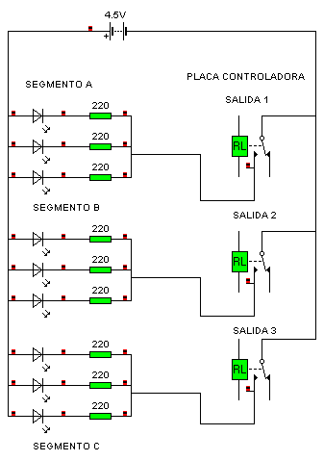

Denominación de los segmentos:

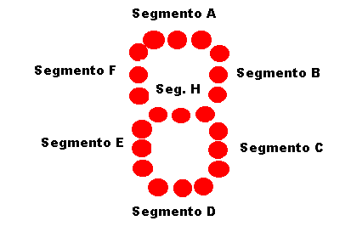
Esta es la denominación de los 7 segmentos en los modelos comerciales, por lo que nosotros utilizaremos la misma.

Esquema de interconexión entre el display y la placa controladora

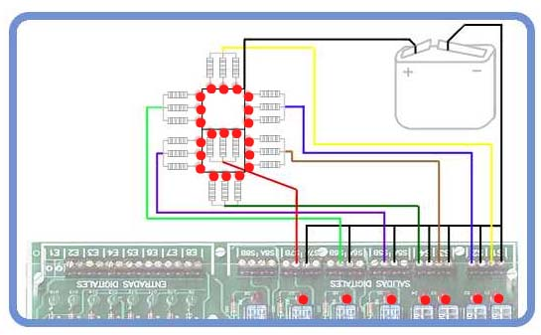
Los programas de control en WinLogo:

Modalidad de funcionamiento 1: El display representa todos los caracteres posibles de forma secuencial.

Este programa es muy sencillo, ya que no utiliza las entradas de la placa controladora. Por eso es un buen programa para empezar.

En primer lugar vamos a crear un procedimiento para cada posible símbolo representable en el display. Estos procedimientos encenderán los segmentos adecuados para representar el símbolo, de esta forma la programación será mucho mas clara:

Para cero
EnviaOcteto 126
Fin

Para uno
EnviaOcteto 24
Fin

Para dos
EnviaOcteto 109
Fin

Para tres
EnviaOcteto 121
Fin

Para cuatro
EnviaOcteto 51
Fin

Para cinco
EnviaOcteto 91
Fin

Para seis
EnviaOcteto 95
Fin

Para siete
EnviaOcteto 112
Fin
Para ocho
EnviaOcteto 127
Fin
Para nueve
EnviaOcteto 123
Fin

Para A
EnviaOcteto 119
Fin

Para b
EnviaOcteto 31
Fin

Para C
EnviaOcteto 127
Fin

Para d
EnviaOcteto 61
Fin

Para E
EnviaOcteto 79
Fin

Para F
EnviaOcteto 71
Fin

Para H
EnviaOcteto 55
Fin

Para J
EnviaOcteto 56
Fin

Para L
EnviaOcteto 14
Fin

Para P
EnviaOcteto 103
Fin

Para U
EnviaOcteto 62
Fin

Para y
EnviaOcteto 59
Fin

Ahora creamos el procedimiento principal y lo llamamos visualizar1:

Para visualizar1
cero
segundos 1
uno
segundos 1
dos
segundos 1
tres
segundos 1
cuatro
segundos 1
cinco
segundos 1
seis

segundos 1
siete
segundos 1
ocho
segundos 1
nueve
segundos 1
A
Segundos 1
b
segundos 1
C
segundos 1
d
segundos 1
E
segundos 1
F
segundos 1

H
segundos 1
J
segundos 1
L
segundos 1
P
segundos 1
S
segundos 1
U
segundos 1
y
segundos 1
modo1
fin

El programa visualizará todos los caracteres posibles con una cadencia de 1 segundo y de forma cíclica.

Se puede mejorar de una forma muy sencilla. En lugar de poner un tiempo predeterminado (en este caso 1 segundo), podemos poner un valor variable, de forma que cada vez que se ejecute, el tiempo entre un carácter y el siguiente sea el que determinemos en cada ocasión.
Para cambiarlo pondríamos <segundos :x> en lugar de <segundos 1> siempre que aparece en el cuerpo del procedimiento, y en la definición del procedimiento se cambiaría <para visualizar1> por <para visualizar1 :x>
De esta forma, si queremos que el intervalo sea de 3 segundos, al ejecutar el procedimiento escribiríamos <visualizar1 3>, y si el intervalo nos interesa de 0,2 segundos la orden sería <visualizar1 .2>.

El esquema de relación de procedimientos sería el siguiente:
Visualizar1
cero
uno
dos
tres
cuatro
y

Salvaremos el proyecto completo en disco bajo el nombre <visual1>. Para ello teclearemos la instrucción: guarda “visual1 [cero uno dos tres cuatro cinco seis siete ocho nueve A b C d E F H J L P S U y Visualizar1]
Modalidad de funcionamiento 2: El display se incrementa o decrementa al accionar el pulsador correspondiente.

Vamos a aprovechar unos cuantos procedimientos ya creados en al programa anterior. Concretamente los procedimientos cero, uno, dos, tres, cuatro, cinco, seis, siete, ocho, y nueve.

El siguiente procedimiento inicializa una variable a 0, visualiza el número 0 en el display, y deja el control a otro procedimiento llamado <chequear>

para visualizar2
haz "numero 0
cero
chequear
fin

El procedimiento <chequear> comprueba permanentemente las entradas 1 y 2 para ver si se ha accionado alguno de los pulsadores. Cuando detecta una pulsación pasa el control al procedimiento incrementar o decrementar, según haya sido el pulsador accionado.

para chequear
si entrada 1 [incrementar]
si entrada 2 [decrementar]
chequear
fin

<incrementar> incrementa el valor de la variable “numero” (si no es 9) y lo visualiza. Al final espera hasta que se deje de accionar el pulsador y temporiza 0,5 segundos para evitar los rebotes.

para incrementar
si :numero = 9 [haz "numero 9]
si :numero = 8 [haz "numero 9 nueve]
si :numero = 7 [haz "numero 8 ocho]
si :numero = 6 [haz "numero 7 siete]
si :numero = 5 [haz "numero 6 seis]
si :numero = 4 [haz "numero 5 cinco]
si :numero = 3 [haz "numero 4 cuatro]
si :numero = 2 [haz "numero 3 tres]
si :numero = 1 [haz "numero 2 dos]
si :numero = 0 [haz "numero 1 uno]
esperaoff 1
segundos 0.5
fin

<decrementar> decrementa el valor de la variable “numero” (si no es 0) y lo visualiza. Al final espera hasta que se deje de accionar el pulsador y temporiza 0,5 segundos para evitar los rebotes.

para decrementar
si :numero = 0 [haz "numero 0]
si :numero = 1 [haz "numero 0 cero]
si :numero = 2 [haz "numero 1 uno]
si :numero = 3 [haz "numero 2 dos]
si :numero = 4 [haz "numero 3 tres]
si :numero = 5 [haz "numero 4 cuatro]
si :numero = 6 [haz "numero 5 cinco]
si :numero = 7 [haz "numero 6 seis]
si :numero = 8 [haz "numero 7 siete]
si :numero = 9 [haz "numero 8 ocho]
esperaoff 2
segundos 0.5
fin
visualizar2

El esquema de relación de procedimientos será el siguiente:
Visualizar2
chequear
incrementar
decrementar
cero
uno
dos
tres
cuatro
cinco
nueve

Todos los procedimientos creados tendremos la precaución de salvarlos en un único archivo de logo. Para ello damos la siguiente instrucción: salva “visual2 [cero uno dos tres cuatro cinco seis siete ocho nueve visualizar2 chequear incrementar decrementar] de este forma salvaremos en el disco todos los procedimientos del segundo caso de visualización bajo el nombre <visual2>.

Esta ha sido una solución concreta a un problema determinado. Eso no significa que sea la única ni la mejor, por lo que seguro que aparecen múltiples soluciones, todas ellas igual de válidas.

